|  |  |  |  |  |  |  |  |  |  |
| --- | --- | --- | --- | --- | --- | --- | --- | --- | --- |
| « | 28 | » | 02 | 20 | 17 | г. |  | № | 1152 |



МУНИЦИПАЛЬНОЕ ОБРАЗОВАНИЕ

ГОРОДСКОЙ ОКРУГ ГОРОД СУРГУТ

**АДМИНИСТРАЦИЯ ГОРОДА**

**ПОСТАНОВЛЕНИЕ**

О внесении изменений в постановление

Администрации города от 05.02.2014

№ 820 «Об утверждении границ

прилегающих территорий

к некоторым организациям,

на которых не допускается

розничная продажа алкогольной

продукции»

В соответствии с распоряжениями Администрации города от 30.12.2005 № 3686 «Об утверждении Регламента Администрации города», от 10.01.2017 № 01 «О передаче некоторых полномочий высшим должностным лицам Администрации города»:

1. Внести в постановление Администрации города от 05.02.2014 № 820 «Об утверждении границ прилегающих территорий к некоторым организациям,

на которых не допускается розничная продажа алкогольной продукции» (с изменениями от 07.11.2016 № 8179) следующие изменения:

1.1. В пункте 1 постановления абзацы третий – шестой изложить в следующей редакции:

«- муниципальное бюджетное учреждение дополнительного образования специализированная детско-юношеская спортивная школа олимпийского резерва «Югория» имени Арарата Агвановича Пилояна, расположенное по адресу: город Сургут, улица Пушкина, дом 15/2, согласно приложению 2;

- муниципальное бюджетное образовательное учреждение дополнительного образования станция юных натуралистов, расположенное по адресу: город Сургут, проезд Дружбы, дом 7, согласно приложению 3;

- муниципальное бюджетное образовательное учреждение дополнительного образования Центр научно-технического творчества «Информатика+», расположенное по адресу: город Сургут, улица Дзержинского, дом 6/1, согласно приложению 4;

- муниципальное бюджетное образовательное учреждение дополнительного образования «Центр индивидуального развития», расположенное по адресу: город Сургут, улица Рабочая, дом 43, согласно приложению 5».

1.2. В пункте 3 постановления слова «Сафиоллина А.М.» заменить словами «Жердева А.А.».

1.3. Приложения 2, 3, 4, 5 к постановлению изложить в новой редакции согласно приложениям 1, 2, 3, 4 к настоящему постановлению соответственно.

2. Управлению информационной политики опубликовать настоящее постановление в средствах массовой информации и разместить на официальном портале Администрации города.

3. Контроль за выполнением постановления возложить на заместителя главы Администрации города Жердева А.А.

И.о. главы Администрации города А.Р. Пелевин

Приложение 1

к постановлению

Администрации города

от ____________ № _________

Схема

границ прилегающей территории к муниципальному бюджетному

учреждению дополнительного образования специализированной

детско-юношеской спортивной школе олимпийского резерва «Югория»

имени Арарата Агвановича Пилояна,

город Сургут, улица Пушкина, дом 15/2

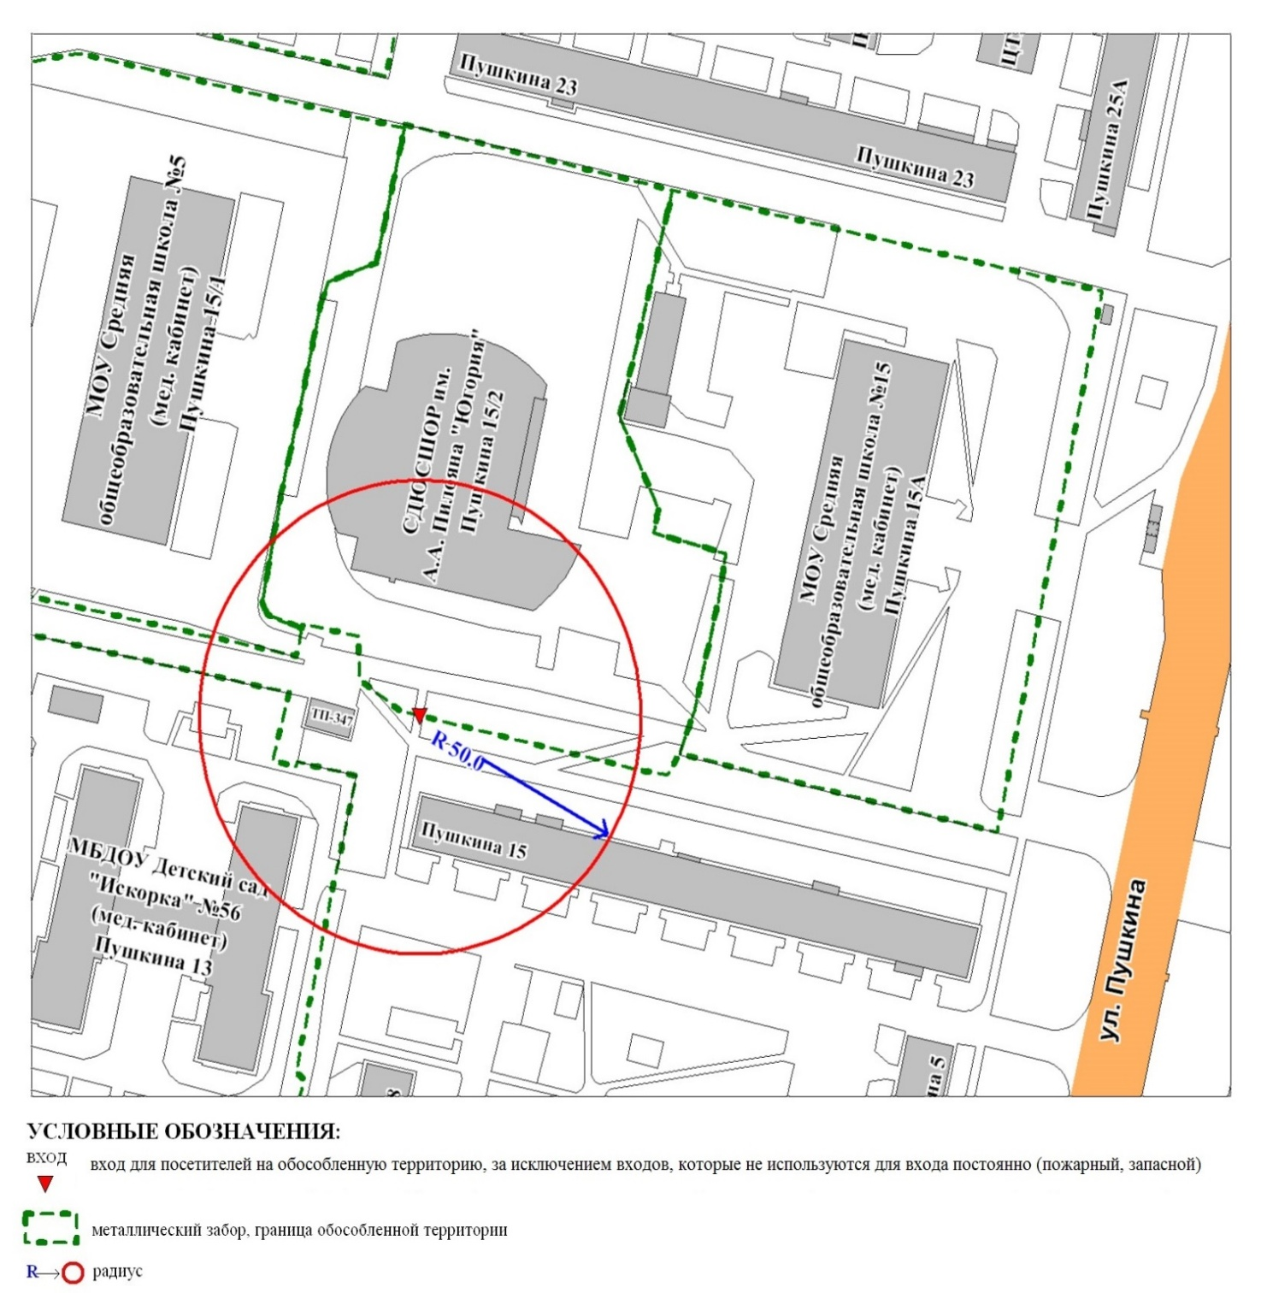

Приложение 2

к постановлению

Администрации города

от ____________ № _________

Схема

границ прилегающей территории к муниципальному бюджетному

образовательному учреждению дополнительного образования станции

юных натуралистов,

город Сургут, проезд Дружбы, дом 7

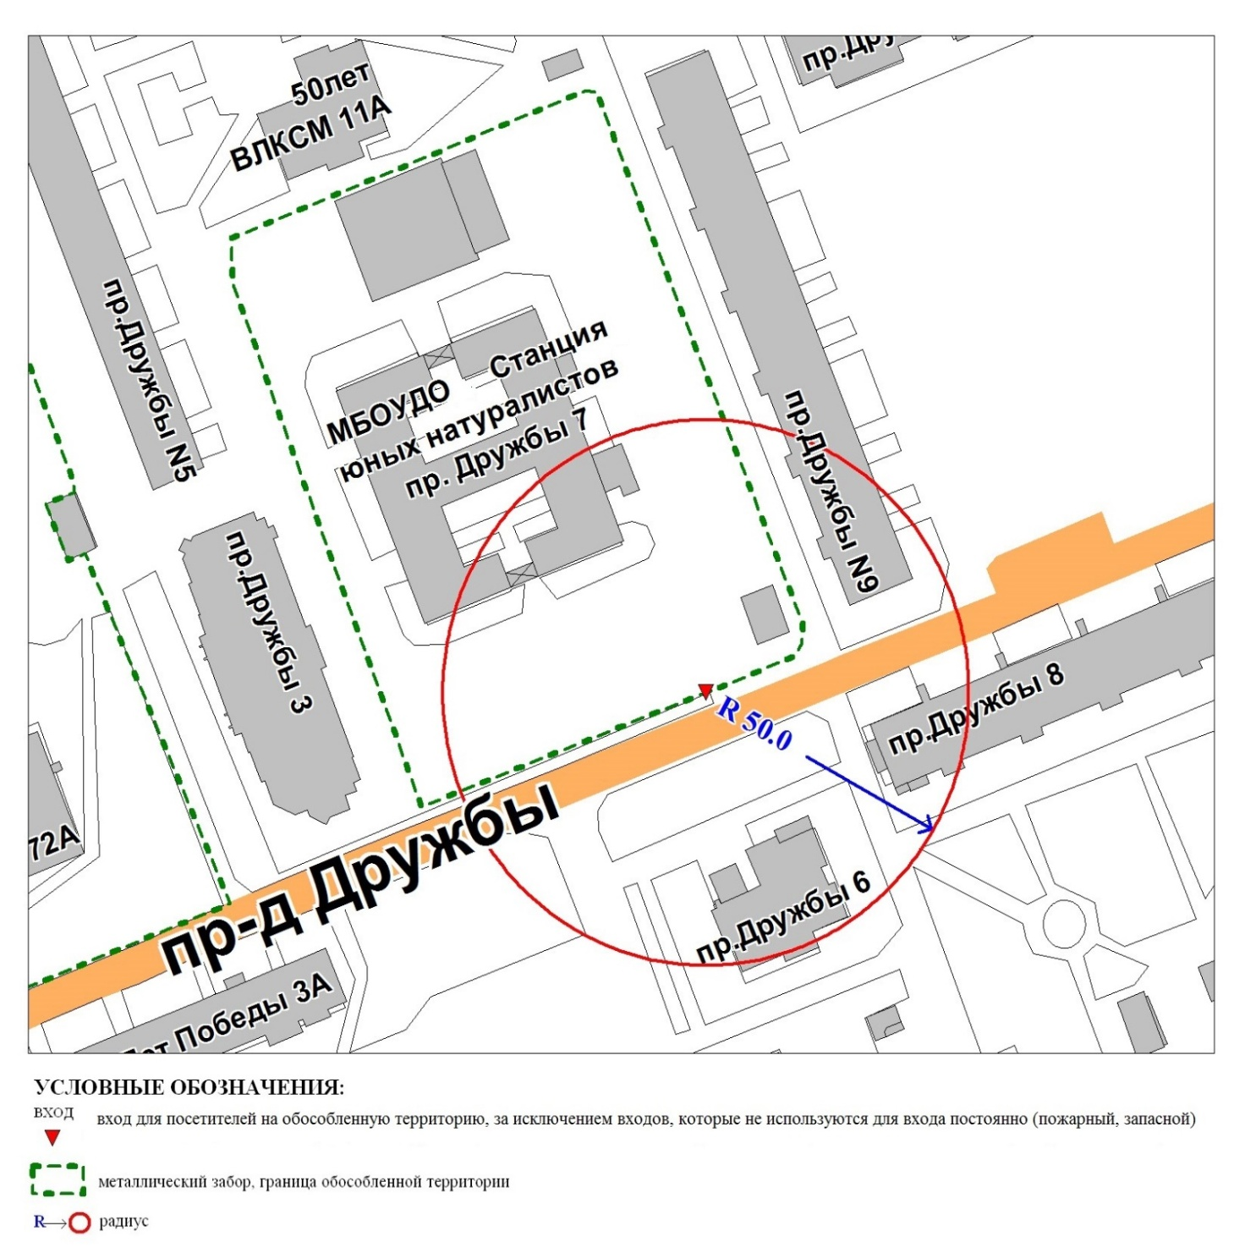

Приложение 3

к постановлению

Администрации города

от ____________ № _________

Схема

границ прилегающей территории к муниципальному бюджетному

образовательному учреждению дополнительного образования

Центру научно-технического творчества «Информатика+»,

город Сургут, улица Дзержинского, дом 6/1

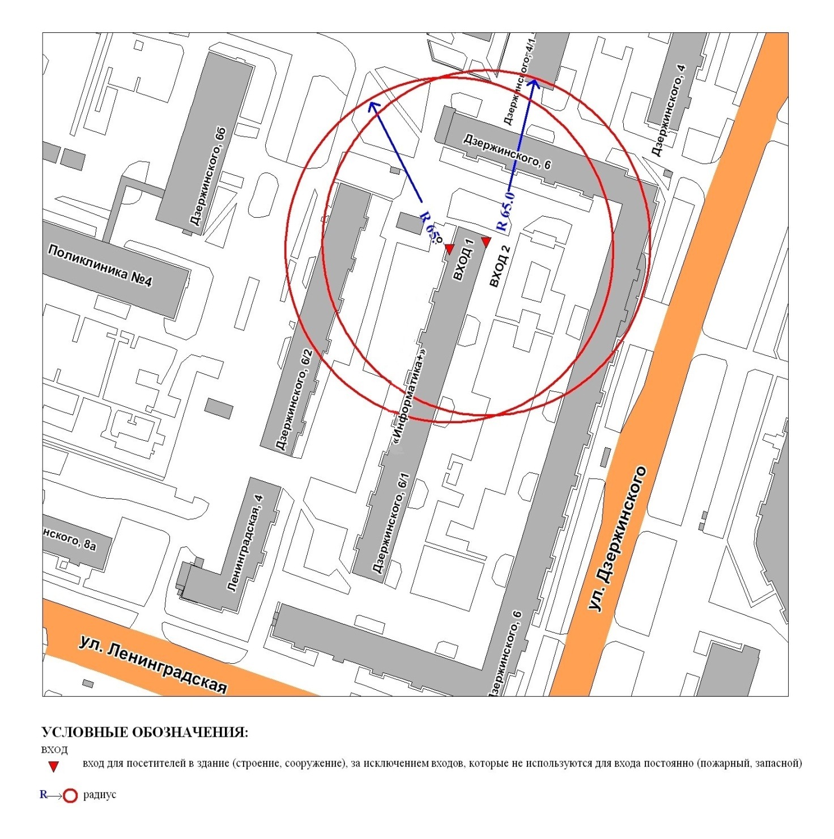

Приложение 4

к постановлению

Администрации города

от ____________ № _________

Схема

границ прилегающей территории к муниципальному бюджетному

образовательному учреждению дополнительного образования

«Центр индивидуального развития»,

город Сургут, улица Рабочая, дом 43

